Модель: Z-5R (Z-5R (мод. Case))
https://ironlogic.ru/il_new.nsf/htm/ru_Z5R

- Контроллер не снимает напряжение с замка
  - При отключенном питании измеряем сопротивление между контактами LOCK и GND, минус мультиметра на GND. Сопротивление менее 1 КОм.
Решение: Замена VT6 = STD17NF03LT4 или IRLR024N. H6340
- Контроллер не реагирует на поднесенные ключи
  - Напряжение на EXIT = 5 Вольт, Напряжение на TM = 0 Вольт.
Решение: Проверка и замена VT4.
  - Напряжение на EXIT = 5 Вольт, Напряжение на TM = 5 Вольт.
Решение: Проверка и замена VT5 и R8.
  - Напряжение на TM >5 Вольт.
Решение: Проверка и замена VD4.

Нормальное напряжение на TM <5 Вольт. ( 4.4 – 4.9 Вольт).
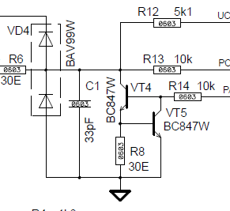

- Высокий ток потребления. Напряжение на EXIT <1 Вольта.
  - Решение: Снимаем VD8. Если напряжение на TM поднялось до 5 Вольт, меняем стабилитрон VD8 = BZV55C5V6 H6319. Если нет переходим к пункту b.
  - При отключенном питании измеряем высокоточным мультиметром сопротивление на DD1 контакты 8 и 4, и на DD2 контакты 8 и 12.
Решение: Там, где сопротивление меньше, ту микросхему и меняем. Разница 0,01-0,02 Ом.

- Контроллер не снимает напряжение с замка
  - Нет звука, световая индикация есть, управление на бузер приходит.
Решение: Замена бузера Z1 (питание 12 В, ток до 20 мА, встроенный генератор) H3550.

- Нет звука, световая индикация есть.
  - Управление на бузер не приходит.
Решение: Замена транзистора VT1 = BC817-40 код 6290.
  - Управление на VT1 не приходит.
Решение: Восстановление дорожки R1 – DD2 нога 7.

